Estrategia de Pruebas

1. Aplicación Bajo Pruebas
   1. **Nombre Aplicación:** Ghost
   2. **Versión:** 3.3.0
   3. **Descripción**: Es una popular plataforma para crear blogs de forma gratuita, conocido como un CMS (Content Managment System) que permite crear post o bien páginas.
   4. **Funcionalidades Core**:

* **Posts:** Esta funcionalidad nos permite listar los posts, crear post, editar post, compartir, programarlos y publicarlos, también permite filtrar por diferentes dimensiones. Es una opción habilitada solamente para administradores.
* **Pages:** Esta funcionalidad lista todas las páginas de blog y también permite editar, crear y compartir. Es una funcionalidad habilitada para administradores.
* **Tags:** Es una organización que permite asignar a cada post una cantidad de tags que funcionan para clasificar el contenido en categorías o intereses para una fácil navegación del usuario final. Solamente las puede crear el administrador del sitio o usuario con el permiso correspondiente.
* **Staff:** Son en total de usuarios que están agregados al equipo de Ghost Admin. Existen roles como contribuidor y/o propietario. Esta funcionalidad también permite editar información de los usuarios, como: mail, Facebook enlace, LinkedIn enlace.
* **General:** Para generar su publicación hay una configuración rápida para el sitio como información de la publicación y metada data. Esta funcionalidad habilitada para administradores permite realizar cambios fundamentes de la publicación como: descripción, lenguaje, iconos y redes sociales.
* **Design:** Esta funcionalidad permite crear la url que donde se va a navegar el post o page. Y también permite definir temas para esa nueva URL,
* **Code Injection:** Si usted como usuario administrador desear agregar un tipo de script a la página o post, aquí es donde lo puede embeber para que sea visualizado en el sito.
* **Integrations:** Esta funcionalidad permite integrar otras plataformas como el sitio, si por ejemplo usted desea medir el comportamiento del sitio, una posibilidad es integrar Ghost con Google Analytics.
* **Labs:** Es una funcionalidad que está en versión beta. Y básicamente lo que permite crear membresías para usuario administradores.
  1. **Diagrama de Arquitectura: (Modelo de capas)**

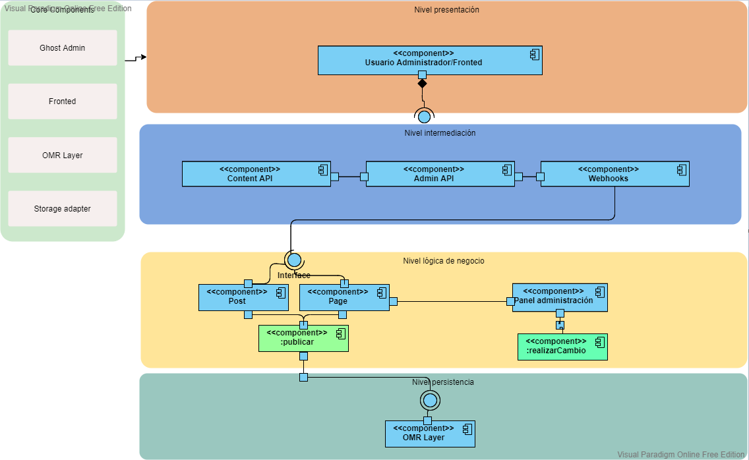

* 1. **Diagrama de Contexto:**

Cada página utiliza un tema de Ghost que pertenece a un contexto, que determinará qué plantilla se utiliza, qué datos estarán disponibles y qué contenido generará el {{body_class}} asistente.

Una publicación de Ghost, sigue una estructura que permite que las URLs o Paths, se asignen a vistas que muestran datos específicos. Estos datos pueden ser una lista de publicaciones, una sola publicación o una fuente RSS. Es la ruta que determina qué datos se deben mostrar y qué plantilla se utiliza para representarlos.

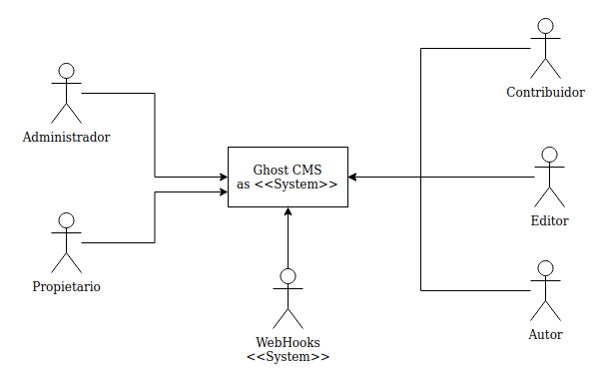

* 1. **Modelo de Datos:**

Adjuntamos el respectivo link del modelo de datos:

<https://bit.ly/3rQAqyJ>

* 1. **Modelo de GUI:**

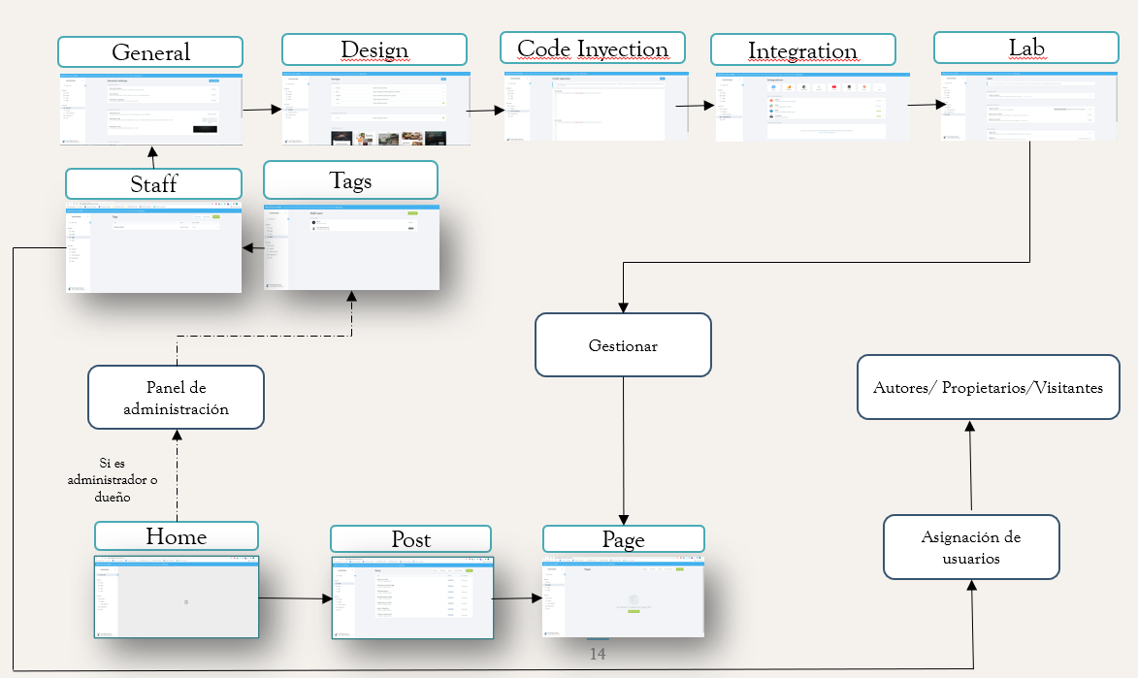

1. **Contexto de la estrategia de pruebas**
   1. **Objetivos:**

* Garantizar la alta calidad de Ghost bajo su ejecución a usuarios finales.
* Optimizar recursos económicos en el desarrollo y mantenimiento de la plataforma.
* Detectar errores a tiempo del aplicativo.
* Probar todas sus funcionalidades y notificar inmediatamente al equipo pertinente para corregir.
* Automatizar las pruebas bajo dos tipos (manuales y de reconocimiento).
  1. **Presupuesto de pruebas:**
     1. **Distribución de Esfuerzo:**

Se cuenta con dos tester seniors los cuales se van a dividir las estrategias:

El tester Juan Oliveros,

**Semana 1:** Inicia con el aprendizaje de la herramienta cypress y con el lineamiento del proyecto, limitaciones y delegaciones. Con la herramienta cypress debe desarrollar las funcionalidades con el propósito de crear pruebas exploratorias y de reconocimiento.

**Semana 2:** El ingeniero debe iniciar a programar las pruebas de las funcionalidades donde cada funcionalidad se prueba con escenarios positivos y negativos desde la metodología manual para pruebas de exploratorias.

**Semana 3:** Se debe documentar en el repositorio los resultados del análisis de las pruebas exploratorias.

**Semana 4:** El ingeniero debe iniciar a programar los monkey para ejecutar la metodología automatizada para las pruebas de reconocimiento.

**Semana 5:** Se debe documentar en el repositorio los resultados del análisis de pruebas de reconocimiento.

**Semana 6:** Debe configurar su computador para ejecutar las dos versiones del Ghost (3.3.0 && 3.46.6) donde el Ingeniero Christian ya viene trabajando en la versión (3.46.6)

**Semana 7:** Debe ejecutar las pruebas exploratorias y de reconocimiento creadas para la versión 3.3.0 en la versión 3.46.6, y debe notificar los detalles que se encuentren en el repositorio creado.

**Semana 8:** Se debe documentar un resumen de las pruebas anteriormente mencionadas y trabajar con el ingeniero Christian para concluir con las pruebas desarrolladas por él. Y después se debe realizar la entrega gerencial en un video de máximo 10 minutos.

**Con respecto al tester Christian Loza realiza las actividades siguientes:**

**Semana 1**: Se inician exploración del producto de software Ghost, arquitectura, modelo de datos, exploración y pruebas manuales.

**Semana 2**: Se registran pruebas funcionales con casos positivos y negativos, documentando todo en un repositorio en caso de errores.

**Semana 3**: Se registra en un documento las pruebas realizadas para hacer un análisis respectivo.

**Semana 4**: Se crean las pruebas de cada funcionalidad en base a escenarios con herramientas específicas que pueda realizar exploración del producto de software Ghost.

**Semana 5**: Se realizan pruebas de extremo a extremo con herramientas específicas para realizar pruebas automatizadas E2E y se refuerza la documentación de la semana 4 más sólida.

**Semana 6:** Se realizan pruebas E2E y de regresión visual en base a dos versiones diferentes de Ghost, siendo documentado en un repositorio.

**Semana 7**: Se realizan modelos base, servicios y se generan una considerable cantidad de escenarios que puedan aplicar pruebas la misma estrategia y con las herramientas especificadas anteriormente.

**Semana 8**: Se documenta un resumen general de las pruebas realizadas anteriormente en conjunto con Juan Oliveros y un video respectivo.

* + 1. **Recursos Humanos:**

Se dispone de dos testers seniors con disponibilidad de 8 horas semanales durante 8 semanas.

**Ingeniero Juan Oliveros:** Tiene 2 años de experiencia en desarrollo backend de aplicativos webs con experiencia en lenguajes de programación JavaScript, TypeScript, y Python. También domina el framework Angular, donde trabajo 4 meses implementado pruebas e2e en las funciones de desarrollos creados para el aplicativo.

**Ingeniero Christian Loza:** tiene 10 años de experiencia en desarrollo y construcción de software, dominio en diversas tecnologías, metodologías ágiles, lenguajes de programación, bases de datos relacionales y no relacionales, con sólidos conocimientos en arquitectura de software, arquitectura de soluciones, DevOps, IoT y otros.

* + 1. **Recursos Computacionales:**

El ingeniero Juan dispone para crear, desarrollar y ejecutar sus pruebas un super computador dell con las siguientes especificaciones, lo cual es de su propiedad:

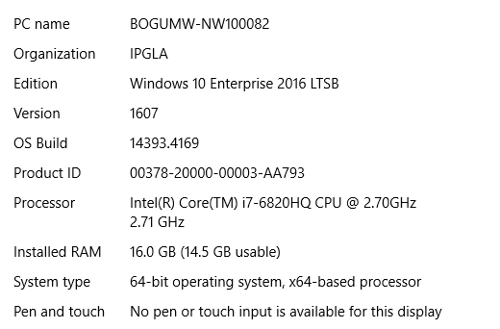

Christian Loza para desarrollar las semanas especificadas con respecto a las pruebas del producto de software utilizo una laptop propia con las siguientes especificaciones:

* + Sistema Operativo: Ubuntu 18.04.5 LTS
  + Memoria: 16 GB
  + Procesador: Intel® Core™ i7-7700HQ
  1. **Recursos Económicos para la contratación de servicios:**

Se cuenta con 5500 mil dólares para pagarle los servicios al ingeniero Juan Oliveros y al Ingeniero Christian Loza los cuales fueron un avance del cliente.

* 1. **TNT (Técnicas, Niveles y Tipos) de pruebas:**

**Técnica:** Se toma una técnica que se basa en la técnica manual y técnica automatizada donde ambas pruebas son ejecutadas por los ingenieros en sus computadores

**Niveles:** Se realizan pruebas de unidad.

**Tipos:** Se realizan pruebas de tipo caja negra.